27.09.24

9-А-Б кл.

Правознавство

Вч. Рзаєва Н.О.

**Тема: Поняття і види соціальних норми.**

**Мета уроку:** сформувати в учнів поняття права, визначити його особливості поміж інших соціальних норм, особливості джерел права; розвивати вміння учнів робити порівняльний аналіз фактів, понять та подій соціального буття; виховувати повагу до таких соціальних норм життя, як право і мораль.

**Актуалізація опорних знань**

**Правовий диктант (усно)**

1. Форма держави – це....

2. Форма держави має елементи....

3. Форма правління визначає...

4. Монархія – це...

5. Є такі види монархій...

6. Республіка – це....

7. Є такі види республік...

8. Державний устрій визначає...

9. Унітарна держава – це ...

10. Складні держави поділяють на ...

11. На відміну від унітарних, складні держави мають...

12. Тоталітаризм – це...

13. Авторитаризм – це...

14. Президентська республіка – це...

15. Парламентська республіка – це...

16. Абсолютні монархії – це...

**Мотивація навчальної діяльності**

**Перегляньте відео:** [**https://youtu.be/nf8yKdiOmLg?si=R3Jv8YdxEvX22-39**](https://youtu.be/nf8yKdiOmLg?si=R3Jv8YdxEvX22-39)

**Вивчення нового матеріалу**

**Опрацюйте опорний конспект**

**Словникова робота (запишіть)**

Соціальні норми - це норми, які регулюють відносини між людьми в суспільстві (соціумі).

Існують різні види соціальних норм за порядком і суб’єктом їх встановлення — мораль, право, корпоративні норми (норми певних об’єднань громадян), релігійні норми, звичаї тощо.

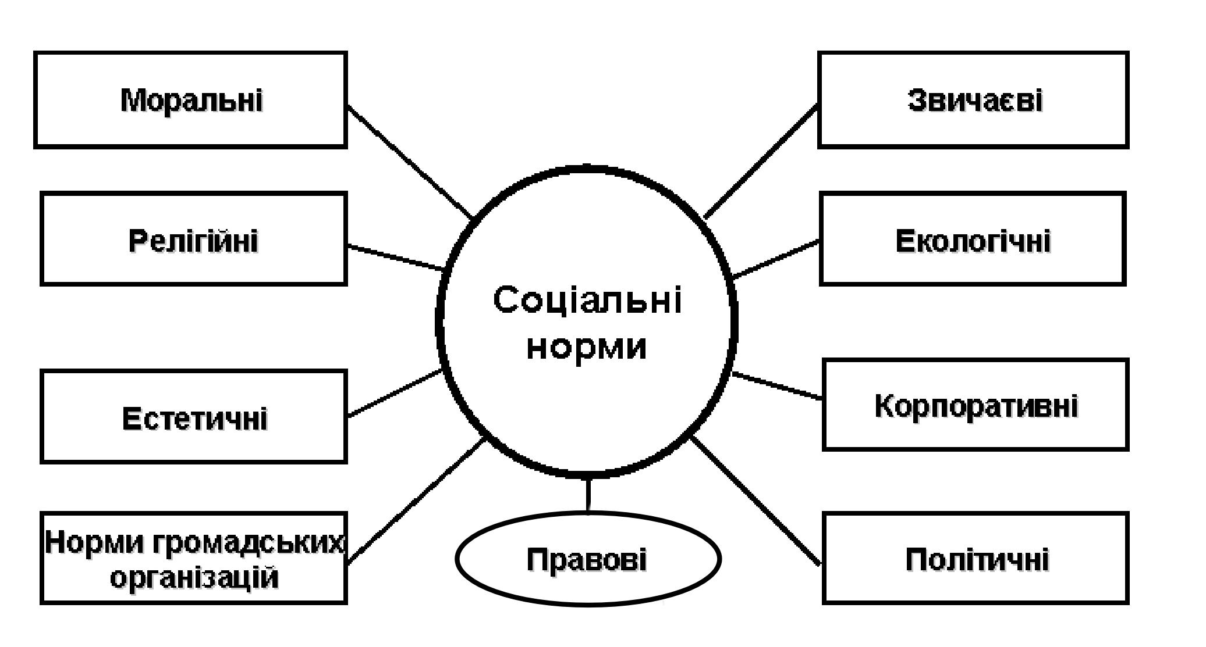

Соціальні норми можна також поділити за сферами соціального буття на економічні, культурні, естетичні, політичні, екологічні.

- норми моралі – правила, що складаються відповідно до уявлень людей про добро і зло, справедливість та несправедливість, честь і безчестя тощо, тобто відповідно до моральних уявлень

- звичаї (традиції, обряди, ритуали, ділові звичаї) – правила, що складаються історично і внаслідок їх багаторазового застосування людьми. Звичаї колись були моральними або релігійними нормами, але з часом їх справжнє значення було забуте. Люди, дотримуючись звичаїв, уже не говорять, гарний чи поганий той чи інший варіант поведінки, а поводяться певним чином через звичку

- корпоративні норми (норми організацій) – правила поведінки, що видають організації, або які склались в організаціях і поширюються на їх членів; корпоративні норми регулюють відносини усередині даної організації, порядок її діяльності, взаємини осіб, що входять до її складу; вони можуть бути виражені у статутах, положеннях, рішеннях таких організацій

- норми права – правила поведінки, встановлені й забезпечувані державним примусом.

За змістом або сферами відносин, соціальні норми поділяють на:

– політичні норми (правила, що регулюють відносини з приводу здійснення політичної влади, управління суспільством);

– економічні норми (правила, що регулюють відносини з приводу виробництва й розподілу матеріальних благ);

– культурні норми (правила, що регулюють поведінку людей у невиробничій сфері суспільства: тут насамперед мова йде про норми, що регулюють творчу, спортивну та іншу діяльність стосовно реалізації потреб індивіда);

– естетичні норми (правила, пов’язані з уявленнями про красу людських вчинків);

– релігійні норми (правила, що регулюють відносини віруючих один з одним, з релігійними організаціями, релігійні обряди).

Право поділяють на суб’єктивне (закріплена правовими нормами можливість особи реалізувати свої потреби, діяти певним чином) та об’єктивне. Об’єктивне право є особливим видом соціальних норм, і саме вивченню цього права присвячено шкільний курс правознавства. Право об’єктивне — система загальнообов’язкових, формально визначених норм, правил поведінки, що встановлюються і підтримуються державою та регулюють можливі суспільні відносини.

**Юридичний практикум. Опрацюйте юридичні задачі.**

1.Визначити вид соціальної норми та обґрунтувати свою відповідь.

а) Пішохід порушив правила дорожнього руху - перейшов перехрестя на червоне світло.

б) Підліток звернувся до директора школи з проханням прийняти його до 10 класу.

в) дівчина не прийшла на зустріч з подругою.

г) Прибічники ісламу під час обіду відмовилися вживати м’ясо свинини.

д) Керівник огранізації запропонував членам своєї організації сплатити членські внески.

є) Учитель порекомендував учневі, який зайшов у школу, зняти головний убір.

є) Члени первісної общини перед виходом на полювання виконували ритуальний танок навколо зображення тварини.

Найчастіше право взаємодіє з мораллю. У права та моралі є спільні ознаки та відмінності.

Мораль як система норм, що регулюють соціальні відносини, виникла значно раніше за право. Саме через мораль відбувається процес ствердження таких загальнолюдських цінностей, як добро, щастя, людяність тощо.

Мораль та право взаємодіють і доповнюють одне одного. Так, лише в суспільстві, де уявлення про справедливість і законність збігаються, може бути забезпечений закон і правопорядок, лише в суспільстві, де честь і гідність визнаються найвищими людськими цінностями, реально забезпечуються права людини.

Мораль часто є базою для правових норм (чесність та порядність є основою трудової дисципліни), а право сприяє закріпленню моральних норм у суспільстві (дотримання правопорядку).

Право та мораль мають спільні ознаки:

а) регулюють суспільні відносини;

б) впливають на свідомість та поведінку людей і формування стандартів їхньої поведінки;

в) є правилами поведінки загальнообов’язкового характеру;

г) базуються на принципі справедливості.

Водночас право та мораль мають низку відмінностей.

За завданням:

мораль — встановлення певного суспільного порядку;

право — встановлення певного правопорядку.

За походженням:

мораль формується у суспільстві стихійно:

право — встановлюється державою.

За джерелом волі:

мораль — воля суспільства:

право — воля держави.

За формою висловлення:

правові норми — у правових актах;

морально-етичні — існують у свідомості людей.

За широтою охоплення суспільних відносин:

мораль — всі аспекти;

право — найбільш важливі.

За способом формулювання:

норми моралі мають невизначений характер;

норми права чітко визначені.

За ступенем деталізації, регламентування:

мораль регулює відносини в загальних рисах;

право — детально.

За способом забезпечення:

моральні норми забезпечуються їх авторитетом, громадською думкою тощо;

правові норми — примусовою силою держави.

За характером наслідків порушення:

норми моралі зумовлюють громадський осуд та засоби громадського впливу;

норми права — правові санкції.

**Узагальнення. Систематизація. Рефлексія.**

**Бесіда**

1. Що таке соціальні норми?

2. Назвіть основні види соціальних норм.

3. Дайте визначення поняття «право».

4. Яку роль відіграє право в системі соціальних норм?

**Домашнє завдання:**

* **прочитати §3-4**
* **Порівняйте поняття «право» та «мораль» і складіть таблицю «Право та мораль: спільні ознаки та відмінності».**

|  |  |  |
| --- | --- | --- |
|  | **Спільні ознаки** | **Відмінності** |
| Право |  |  |
| Мораль |  |  |

**Завдання надсилайте на освітню платформу Human або на ел. адресу** [**nataliarzaeva5@gmail.com**](mailto:nataliarzaeva5@gmail.com)

**Бажаю успіхів у навчанні!**